ПЕЧЕНГСКОЕ МЕЖПОСЕЛЕНЧЕСКОЕ БИБЛИОТЕЧНОЕ ОБЪЕДИНЕНИЕ
ЦЕНТРАЛЬНАЯ БИБЛИОТЕКА
ЦЕНТР ИНФОРМАЦИИ



По страницам газеты «Советская Печенга»

Рекомендательный указатель

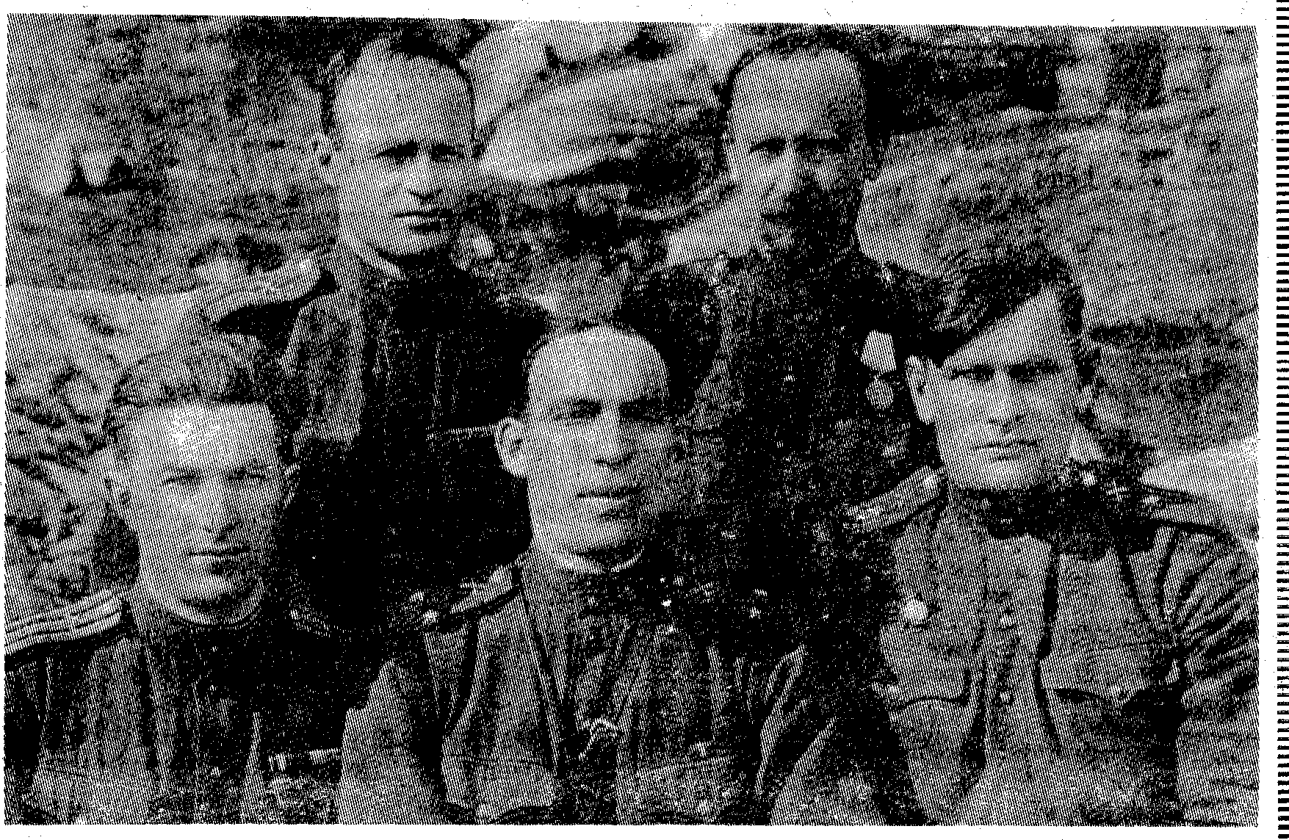

п. Никель
2009 год

Прямо в сердце я ранен
Не был я на войне, на войне...
Меня в детстве застала она.
Только болью клокочет во мне.
До сих пор клокочет война.
Только помню, вовек не забыть:
стонет раненый в сердце боец.
Только вижу: в крови лежит
Чей-то, может быть, мой отец…
Только помнится: весь в огне,
Весь в руинах мой край родной.
Хоть и не был я на войне
Прямо в сердце я ранен войной.
О. ЛЕБЕДЕВ.
// Советская Печенга.- 1969.- 9 мая.- № 55.- С.3.
Почти 65 лет назад отгремели последние залпы самой тяжёлой и кровопролитной из войн прошлого столетия. Но память о Великой Отечественной войне, её жертвах, о тех, кто выстоял и победил фашизм, свято живёт в наших сердцах, в сердцах новых поколений.
Великая Отечественная – это эпоха бесстрашия, время подвигов, укрепления духа и торжества чести. В истоках этой победы мы и по сей день черпаем свои силы, находим духовную опору. Мы обязаны помнить, как она начиналась и не вправе забывать, почему фашисты присвоили себе право решать судьбы мира, судьбы других стран и народов, почему возомнили себя творцами истории и надеялись остаться безнаказанными.
Мы всегда помним, и будем помнить страшные годы Отечественной войны, жестокие испытания и Великую Победу. Мы всегда будем чтить наших ветеранов, отдавших здоровье и жизни во имя свободы и независимости России. Сегодня кажется невероятным, как можно было не дрогнуть, выстоять и победить. История – это не только летописи и архивы, а историческая память людей, переживших войну. И у нас есть возможность прикоснуться, приблизиться к тем, давно прошедшим событиям через рассказы участников, благодаря их воспоминаниям, напечатанным на страницах старых газет, которые и сами уже являются историческими документами.
Данный указатель охватывает по историческим меркам небольшой период: с 1954 по 1971 годов. Отбор материалов был произведён по экземплярам газет «Советская Печенга», которые уже переведены в электронный вид. Список статей расположен в обратнохронологическом порядке. Рекомендательный указатель дополнен поэтической подборкой со страниц газеты «Советская Печенга».
Предназначен широкому кругу читателей.

Поэтические строки:
Борис ЖАВОРОНКОВ, рабочий.  ВЕЧНЫЙ ОГОНЬ  В цветах могила  Русского солдата.  Живое знамя  Вечного огня...  Какой Он?  Синеглазый?  Веснушчатый?  Похожий, не похожий  на меня?  Не с ним ли шли  В атаку на рассвете.  Когда земля  Качалась от шагов?  Он — на посту.  Он стережет планету.  Встречает зори.  Слышит шум лугов.  В нас — вечность.  Мы — России  продолженье.  Он — жив во мне.  Мое бессмертье — в Нем.  Я рядом с ним  За жизнь иду в сраженье.  Чтоб так,  Как он,  Своим гореть огнем...  Так улетай  Орлинокрылой песней.  Моя строка.  Над вешним гулом дня!  Пускай я буду  Вечно неизвестным,  Но буду частью Вечного огня.  Рязань.  // Сов Печенга.- 1965.- 9 мая.- С.4. | В. ФИРСОВ.  А ВЫ СЕБЕ НА МИГ  ПРЕДСТАВЬТЕ  А вы себе на миг представьте,  Вы, незнакомые с войной,  Как плачут маршалы в отставке.  Исполнив долг перед страной,  Как плачут старые солдаты,  Как, покидая этот свет.  Они нам оставляют даты  Былых немеркнущих побед.  Незаживающие раны,  Беду и боль родной страны  Нам оставляют ветераны  Победной, горестной войны...  Но не кому-нибудь другому,  А нам, когда придет беда,  Вставать за жизнь родного дома,  За нашей славы города.  Идти, как шли отцы когда-то  За землю Ленина на бой!..  Из патриотического монолога  «Глазами столетий».  // Сов. Печенга.- 1967.- 9 мая.- № 56.- С.2.  У ПАМЯТНИКА  Вечерняя тишь опустилась на снег,  У братской могилы  стоит человек.  Не будем тревожить,  пройдем стороной.  Виски человека белы сединой.  На шраме щеки задержалась заря.  Глаза человека как будто горят:  Окопы, траншеи и черные пни —  Как память, как письма  в грядущие дни.  Памятью светлой вечно гореть  Будет над павшими звездная медь.  В. ДЖЕРА. Военнослужащий, бывший рабочий комбинат «Печенганикель».  // Сов. Печенга.- 1970.- 12 мая.- № 56.- С.1.

Список статей:
- Корнилов, Б. Крылатый богатырь: о Сергее Георгиевиче Курзенкове, лётчике второго Гвардейского Краснознамённого авиационного истребительного авиаполка авиации Северного Флота / Б.Корнилов // Советская Печенга.- 1971.- 23 октября.- № 127.- С.4.
- Хлебников, Т. Поклон земле мужества / Т.Хлебников // Советская Печенга.- 1971.- 13 мая.- № 57.- С.4.
- Ефимов, П. Тогда нам было двадцать…: воспоминания разведчика 24-го гвардейского стрелкового полка / П.Ефимов // Советская Печенга.- 1970.- 9 мая.- № 55.- С.2.
- Муштаков, П. Десятый удар: воспоминания о боях в районе западнее Мурманска / П. Муштаков // Советская Печенга.- 1970.- 9 мая.- № 55.- С.2-3.
- Оськин, В.С. Вспомним всех поимённо: воспоминания участника освобождения Никеля / В.С.Оськин // Советская Печенга.- 1970.- 9 мая.- № 55.- С.3.
- Палий, Г. Командир Шестой героической: о Григории Филимоновиче Лысенко / Г.Палий // Советская Печенга.- 1970.- 7 мая.- № 54.- С.3.
- Пушкин, А.С. Бомбы не взорвались: воспоминания майора инженерных войск, который принимал участие в разминировании п. Никель / А.С.Пушкин // Советская Печенга.- 1969.- 9 мая.- № 55.- С.3.
- Хлебников, Т. Овеянные пороховым дымом: письма солдат с фронта / Т.Хлебников // Советская Печенга.- 1969.- 9 мая.- № 55.- С.2.
- Гинзбург, С., Зинченко, М. Поиски юных следопытов: воспоминания об участнике боёв в Печенгском районе Рихарде Кеньеве / Саша Гинзбург, Марина Зинченко // Советская Печенга.- 1968.- 31 октября.- № 130.- С.4.
- Палий, Г. Громили врага батарейцы…: воспоминания о боях на Кольском полуострове / Г.Палий // Советская Печенга.- 1968.- 9 мая.- № 55.- С.2-3.
- Петренко, Т. Грозные дни миновали…: об участнике боёв за Никель Мухарьяме Ахматжановиче Сатдыкове / Т.Петренко // Советская Печенга.- 1968.- 9 мая.- № 55.- С.2.
- Андреев, Н. Героям Заполярья / Н. Андреев // Советская Печенга.- 1967.- 21 октября.- № 127.- С.4.
- Фомин, А. По местам боевой славы: встреча с участником боёв в Печенгском районе Михаилом Ивановичем Шохиным / А. Фомин // Советская Печенга.- 1967.- 19 октября.- № 126.- С.4.
- Боброва, Л. Они остались верны присяге / Л. Боброва // Советская Печенга.- 1967.- 12 мая.- № 57.- С.4.
- Полтавский, Ф. Бессмертный подвиг: фронтовое творчество мурманских художников / Ф. Полтавский // Советская Печенга.- 1967.- 12 мая.- № 57.- С.2.
- Лунев, А. Подвиг продолжается: встреча ветеранов П. Шкодина и П. Шамина на Печенгской земле / А. Лунев // Советская Печенга.- 1967.- 9 мая.- № 56.- С.3.
- Свеженцева, А. Письма о защитниках Заполярья / А. Свеженцева // Советская Печенга.- 1967.- 9 мая.- № 56.- С.4.
- Свеженцева, А. Имя на памятнике павшим героям / А. Свеженцева // Советская Печенга.- 1966.- 23 октября.- № 127.- С.4.
- Еремин, Д.И. На Рыбачьем: письмо участника боёв / Дмитрий Иванович Еремин // Советская Печенга.- 1966.- 9 мая.- № 55.- С.3-4.- (в т.ч. о К.Симонове, его произведениях «Жди меня» и «Сын артиллериста»).
- Завьялов, О. Отважная: об участнице боёв на Рыбачьем Капитолине Ивановне Поповой, жительнице п. Никель / О. Завьялов // Советская Печенга.- 1966.- 9 мая.- № 55.- С.3.
- Кретова, Г. Каждая пядь нашей земли – повесть о подвигах и героях / Г. Кретова // Советская Печенга.- 1965.- 9 мая.- № 55.- С.4.
- Свеженцева, А. «Шестая героическая»: о книге Георгия Яковлевича Палия / А. Свеженцева // Советская Печенга.- 1965.- 9 мая.- № 55.- С.4.
- Заборский, Г.В. Партизанскими тропами: воспоминания о действиях партизанского отряда на дороге Лиинахамари – Янискоски / Г. Заборский // Советская Печенга.- 1965.- 9 мая.- № 55.- С.3.
- Мельниченко, В. Вылазки разведчиков / В. Мельниченко // Советская Печенга.- 1964.- 17 октября.- № 126.- С.2.
- Поплавский, И. Незабываемое: рассказ участника боёв на Печенгской земле / И. Поплавский // Советская Печенга.- 1964.- 17 октября.- № 126.- С.2.
- Шпилевой, Н. Родина помнит героев: памятник на мысе Крестовом / Н. Шпилевой // Советская Печенга.- 1964.- 17 октября.- № 126.- С.4.
- Березин, А.Н. На 314-й высоте: рассказ участника боёв в Заполярье / А.Н. Березин // Советская Печенга.- 1964.- 8 мая.- № 57.- С.2.
- Данько, А. Всегда на переднем крае: об участнике боёв за Никель Егоре Павловиче Матюшичеве и восстановлении посёлка / А. Данько // Советская Печенга.- 1962.- 9 мая.- № 53.- С.2.
- Сизов, И. Наш современник: об участнике боёв за Никель сапёре Василии Оськине / И. Сизов // Советская Печенга.- 1961.- 1 мая.- № 53.- С.2-3.
- Дешевицин, П. Мы возродили эту землю: восстановление комбината и посёлка / П. Дешевицин // Советская Печенга.- 1960.- 9 мая.- № 54.- С.3.
- Завьялов, М. Они сражались за Родину / М. Завьялов // Советская Печенга.- 1959.- 23 октября.- № 125.- С.4.- Продолжение: № 126, 127.- С.6.
- Нерубенко, А. В огне боёв / А. Нерубенко // Советская Печенга.- 1959.- 14 октября.- № 121.- С.3.
- Буровина, З. Испытание верности и характера: воспоминания о Владимире Павловиче Яковлеве, участнике боёв на Печенгской земле / З. Буровина // Советская Печенга.- 1959.- 9 мая.- № 54.- С.2.
- Володин, П. На возрождённой земле: воспоминания / П. Володин // Советская Печенга.- 1959.- 9 мая.- № 54.- С.2.
- Сизов, И. Дорогой ценой / И. Сизов // Советская Печенга.- 1959.- 9 мая.- № 54.- С.2.
- Николаев, Д. Здесь в 41-м стояли насмерть: о бое на восточном берегу реки Западная Лица / Д. Николаев // Советская Печенга.- 1958.- 9 мая.- № 54.- С.2.
- Алексеев, Д. 10 лет назад: об участии бывших воинов в восстановлении посёлка / Д. Алексеев // Советская Печенга.- 1954.- 17 октября.- № 83.- С.2.

Снимок на титульном листе:
Снимок сделан в 1944-м году в Заполярье.
Первый слева (на переднем плане) хорошо известный никельчанам
П.В. Муштаков – отважный офицер – разведчик.
Рядом с ним офицеры тт. Шилин, Едемский, Еремеев.
Они освобождали от гитлеровцев Советское Заполярье.

// Советская Печенга.- 1971.- 23 октября.- № 127.- С.4.

Указатель подготовила:
гл. библиограф
Маловичко И.М.

